|  |  |  |  |  |
| --- | --- | --- | --- | --- |
| |  | | --- | | **Раздел 2. Представление данных** | | | | |
| Date(Дата): | | ФИО учителя: Тугумбекова И.А. | |
| Grade(Класс): 10 А | | Количество присутствующих: | отсутствующих: |
| The topic of the lesson (Тема урока) | 2.2. Translations of the number of one number system to another  (Перевод чисел из одной СС а другую) | | |
| **Цели обучения, которые достигаются на данном уроке (ссылка на учебную программу)** | 10.2.1.1 переводить числа системы счисления в двоичную и обратно | | |
| **Цели урока** | * различать виды систем счисления * правильно записывать числа в системах счисления; * применять правила перевода чисел из одной системы счисления в другие. * переводить числа из двоичной системы счисления в восьмеричную и шестнадцатеричную используя табличный способ;   • distinguish between types of number systems  • correctly record numbers in number systems;  • apply the rules for converting numbers from one number system to another.  • convert numbers from the binary number system to octal and hexadecimal using the tabular method; | | |
| **Критерии успеха** | * описывает способы представления чисел в позиционных системах счисления на английском языке * описывать основные понятия системы счисления на английском языке * объясняет алгоритмом перевода десятичных чисел в двоичную систему * освоить принципы перевода чисел из одной системы в другую, используя таблицы перевода * осуществлять перевод целых чисел десятичной системы счисления в двоичную и обратно | | |
| **Языковые цели**  **Language objectives** | **Useful phrases for dialogue / writing**  Numeral system is a ____  Translate number from binary system to decimal system…  Binary numeral system ...  Decimal numbering system ...  The octal number system ...  Hex number system ...  The translation algorithm is carried out  Система счисления…..  Перевод чисел двоичной системы счисления …  Двоичная система счисления  Десятичная система счисления…  Восьмеричная система счисления…  Шестнадцатеричная система счисления…  Алгоритм перевода осуществляется …….. | | |
| **Привитие ценностей**  **Instilling values** | Привитие ценностей сотрудничество осуществляется через организацию работы в парах и в группах | | |
| **Реализация миссии и**  **видения, ГГ** | Самостоятельное овладение новыми знаниями через групповую работу и парную работу, индивидуальную | | |
| **Межпредметные связи**  **Cross curricular links** | Межпредметная связь с математикой  Реализуется меж предметная интеграция на уроке при изучении, объяснении и понятие **–** система счисления | | |
| **Навыки использования ИКТ** | Развиваемые навыки использования ИКТ:  Осуществление поиска информации в интернете, умение работать в образовательных порталах, работать с инженерным калькулятором, работать в табличном процессоре | | |
| **Предварительные знания** | Из курса 8 класса учащиеся имеют представление о системах счисления | | |

|  |  |  |  |  |  |
| --- | --- | --- | --- | --- | --- |
| **Виды работ** | **Задания, приложения** | **Деятельность учителя** | | | **Деятельность ученик (результат)** |
| **Этап 1** | | | | | |
| Орг. Момент – **3-5 мин** | **Сл.1.** Проведение тренинга «Smile!»  **СЛ.3** Новые слова и терминология:  **Words and expressions that we will use in the lesson :**   * Numeral system is a ____ * Translate number from binary system to decimal system… * Binary numeral system ... * Decimal numbering system ... * The octal number system ... * Hex number system ... * The translation algorithm is carried out | Для хорошего настроения организует тренинг словами **: Good afternoon!I want to wish you smiles. if smile a lot, all dreams will come true (** **Я хочу пожелать вам улыбок. если много улыбаться, все мечты начнут сбыватся)**  Создает желаемую психологическую атмосферу в классе.. Ознакомляет учащихся с темой и целью урока и с новыми словами и фразами, которые будут использоваться в течении урока:Использует фразы:  **- What do you think today’s topic is?(**- Как вы думаете, тема сегодняшнего дня?)  **- right.., well done…, you're absolutely right…, think again.., who else can say… who can complement the answer,(**правильно, молодец, ты совершенно прав, подумай еще, кто еще может сказать, кто может дополнить ответ)  - **The purpose  of the lesson: You will learn: how to translate numbers from one number system to another** | | Выполняет тренинг вместе с учителем. Чувствуют себя увереннее, настроены хорошо учится. Смотрят на доску, слушают. Знакомятся с темой **Сл.2.** и **СЛ.3.**целями урока, а так же с новыми фразами , которые будут использовать в течении урока.  Предполагаемые ответы :  - **translation of number systems** ..перевод систем счисления.. | |
| **Checking homework**  проверка домашнего задания- **5мин** | **Сл.4** Проверка домашних примеров из учебников. Проверка на доске и наличие в тетради.    **now check the answers in pairs:**   1. 201 2. 78 3. 151 4. 184 | Проверяет уровень выполнения домашнего задания, проверяет тетради, вызывает четырех учеников к доске для демонстрации примеров на доске. При необходимости исправляет ошибки.  Использует фразы :  **Now let's check how you made home examples. To do this, four people take turns deciding at the board, and the rest exchange in pairs and conduct a crosscheck**  **-** ( а теперь давайте проверим как вы сделали домашние примеры. для этого по очереди четыре человека выходят решают у доски, а остальные обменяйтесь в парах и проведите взаимопроверку) | | Демонстрируют примеры в тетрадях. 4 учащихся решают примеры у доски. Анализируют, отстаивают свою точку зрения. Сравнивают, оценивают друг друга, словесными поощрениями , такими как   * **fine..(отлично)** * **OK..(хорошо)** * **try again(старайся еще)**   Стараются ответить на английском языке алгоритм перевода из десятичной в двоичную | |
| Вызывание интереса к новой теме, создание проблемной ситуации- **2 мин** | **Сл.5**Актуализация знаний за курс 8 класса.. вопрос на слайде:  **Вопрос : What language does the computer understand?(**Какой язык понимает компьютер? )  **Ответ : The computer understands only binary (binary code) consisting of zeros and ones** (Бинарный язык или двоичный , состоящий из нолей и единиц) | Демонстрирует слайды с текстом о том, как компьютер понимает информацию. возможность вспомнить прошлый урок и тем самым плавно перейти к новому материалу, делаю упор на то, что двоичная СС главный язык понятен компьютеру и поэтому необходимо знать как осуществляется из обычных чисел в бинарный. Использует фразы :   * **right.., well done…, you're absolutely right…, think again.., who else can say… who can complement the answer,(**правильно, молодец, ты совершенно прав, подумай еще, кто еще может сказать, кто может дополнить ответ) | | Смотрят на доску, слушают, отвечают на вопросы. Предварительные ответы:  - Компьютер понимает только бинарный (двоичный код) состоящий из нолей и единиц.  Используют фразы :  **- The computer understands only binary (binary code) consisting of zeros and ones.** | |
| **Этап 2** | | | | | |
| Изучение нового материала (работа в группах, презентацией, раздаточным материалом)- **10 -15 мин** | **Сл.6-9.** План для изучения нового материала:   * 1 группа - перевод СС из 2 в 8 * 2 группа – перевод из 8 в 2 сс * 3 группа- Перевод 16 в 2 сс, * 4 группа – перевод и из 2 в 16 сс | Демонстрирует слайды с заданием русском и английских язых.Обсуждает и делает упор на важной информации. Делит класс на группы путем выбора цифр 1,2,3,4.  Контролирует процесс работы в группах.Демонстрирует слайды с таблицей перевода .  Использует фразы:  **-You know that a computer only understands binary code. how do the letters you enter turn into zeros and ones?** ( Вы знаете, что компьютер понимает только двоичный код. как вводимые буквы превращаются в нули и единицы?)  **-In the last lesson, we converted all number systems to decimal and vice versa from decimal to all number systems. Let's now find out what else there are ways to translate numbers. To do this, you in groups will create information about various translations of number systems. having chosen the group number, you are seated together for the row that indicates your chosen group.** ( На последнем уроке мы преобразовали все системы счисления в десятичную и наоборот из десятичной во все системы счисления. Давайте теперь узнаем какие еще есть способы перевода чисел. для этого вы в группах создадите информацию о различных переводах систем счисления. выбрав номер группы вы рассаживаетесь вместе за тот ряд который обозначает вами выбранную группу.) | | Делятся на группы по номерам и рассаживаются на определенные места. Используя раздаточный материал , создают правила перевода и объясняют на английском языке. Опираясь на таблицу перевода. Остальные Смотрят, слушают, фиксируют в тетрадях, при необходимости отвечают на вопросы учителя, запоминают использует фразы:  **-We divide this number into triads ..мы делим эти числа на триады ………тетрады… into tetrads…мы делим эти числа на тетрады…** | |
| Физкультминутка **– 2.02 мин** | **Сл.10.**Выполнить упражнения , которые демонстрируются на доске  https://www.youtube.com/watch?v=t0MtIW4FzME | Демонстрирует видеоролик и выполняет упражнения вместе с учащимися. | | Встают и выполняют упражнения с доски. После физминутки присаживаются на место | |
| **Этап 3** | | | | | |
| Закрепление материала (индивидуальная работа по карточкам – **5-6 мин)**  Устный опрос класса- **6 мин**) | **Сл.11. Individual work : Fill in and translate from one number system to another table (**индивидуальная работа по карточкам: найдите и переведите из одной СС в другую в таблице)   |  |  |  |  | | --- | --- | --- | --- | | Binary | Octal | Decimal | Hexadecimal | | 110101 |  |  |  | |  | 247 |  |  | |  |  | 261 |  | |  |  |  | 4АС |   **Сл.11-12**Правильные ответы:    **Рубрика «Попробуй реши…. Try to decide**  **Сл.13** Задание 1**: In a class of 11112 girls and 11002 boys. How many students are in the class?** В классе 11112 девочек и 11002 мальчиков. Сколько учеников в классе?  Answer : **15 girls and 12 boys. Total 27 students**  _  2. There are 36q students in the class, of which 21q are girls and 15q are boys. In which number system was the students counted? В классе 36q учеников, из них 21q девочек и 15q мальчиков. В какой системе счисления велся счет учеников**?**  Answer :  **In octal. Because all numbers are represented up to eight**  **Сл.14.**3. I have 100 brothers. The youngest is 1000 years old, and the oldest is 1111 years old. The eldest is in grade 1001. Could this be? У меня 100 братьев. Младшему 1000 лет, а старшему 1111 лет. Старший учится в 1001 классе. Может ли такое быть?  Answer :  **In total - 4 brothers. The youngest is 8 years old. Senior -15. senior in grade 9.** | | Демонстрирует задания для индивидуальной работы. Объясняет задание. контролирует процесс выполнения. Затем контролирует процесс взаимопроверки .(ФО)**.**  Использует фразы:  **- now check the answers in pairs**  **-**  Демонстрирует вопросы задач. При необходимости корректирует ответ ученика. Если правильно то словесное поощрение, используя фразы:  -well done..beautiful..good..or think more….. | Смотрят, слушают, работают по карточкам, оценивают друг друга, используя слова :   * **fine..(отлично)** * **OK..(хорошо)** * **try again(старайся еще)**   Критерии по которым обучающийся выполняет задания: Определяют верные действия и определяют разрядность деления (триады и тетрады), использование таблицы перевода.Дескрипторы:-определяют возможные действия перевода из одной СС в другую.  Смотрят на доску, отвечают, анализирует, выполняют задания 1,2,3  Стараются отвечать на вопросы на двух языках. Делают выводы. Отстаивают свою точку зрения. Используемые фразы:  - Answer 1 : **15 girls and 12 boys. Total 27 students**  _ Answer 2 :  **In octal. Because all numbers are represented up to eight**  -Answer 3. **In total - 4 brothers. The youngest is 8 years old. Senior -15. senior in grade 9.** | |
| **Сл.15.Домашнее задание**: **(2 мин) Read 2.2.Know: the rules for translating numbers from one number system to another. Be able to translate numbers from one number system to another.** | | | | Даются пояснения к выполнению домашнего задания. | |
| Рефлексия **– 2 мин** | **Сл.16,**Подводятся итоги урока в целом. Используя вопросы на слайде. | Слушает ответы учеников, при необходимости дополняет и задает наводящие вопросы.Демонстрирует фразы к рефлексии:   * **I learned today ... ..** * **I found out today ...** * **I already knew ....** * **I felt in the lesson ... ..** * **I learned to translate ...** * **I do not understand today ...** | | Отвечают на вопросы ,демонстрирующие на доске. Высказывают свое мнение, используют фразы:   * **I learned today ... ..** * **I found out today ...** * **I already knew ....** * **I felt in the lesson ... ..** * **I learned to translate ...** * **I do not understand today ...** | |

|  |  |  |  |
| --- | --- | --- | --- |
| **Дифференциация – каким образом Вы планируете оказать больше поддержки? Какие задачи Вы планируете поставить перед более способными учащимися?** | | **Оценивание – как Вы планируете проверить уровень усвоения материала учащимися?** | **Здоровье и соблюдение техники безопасности** |
| * Работа в группах – поддержка одноклассников.Помощь учителя, если требуется.   В качестве дифференциации ряд заданий на перевод из одной системы счисления в другую из учебника 10 ЕМН класса | | *Через индивидуальное выполнение учащихся по карточкам (заполнение таблицы) на этапе закрепления, а так же словесные поощрения в течении всего урока* | *Здоровье сберегающие технологии.*  *Используемые физминутки и активные виды деятельности.* |
| ***Рефлексия по уроку***  *Были ли цели урока/цели обучения реалистичными?*  *Все ли учащиеся достигли ЦО?*  *Если нет, то почему?*  *Правильно ли проведена дифференциация на уроке?*  *Выдержаны ли были временные этапы урока?*  *Какие отступления были от плана урока и почему?* | *Используйте данный раздел для размышлений об уроке. Ответьте на самые важные вопросы о Вашем уроке из левой колонки.* | | |
|  | | |
| **Общая оценка**  **Какие два аспекта урока прошли хорошо (подумайте как о преподавании, так и об обучении)?**  **1:**  **2:**  **Что могло бы способствовать улучшению урока (подумайте как о преподавании, так и об обучении)?**  **1:**  **2:**  **Что я выявил(а) за время урока о классе или достижениях/трудностях отдельных учеников, на что необходимо обратить внимание на последующих уроках?** | | | |

Task for the first group

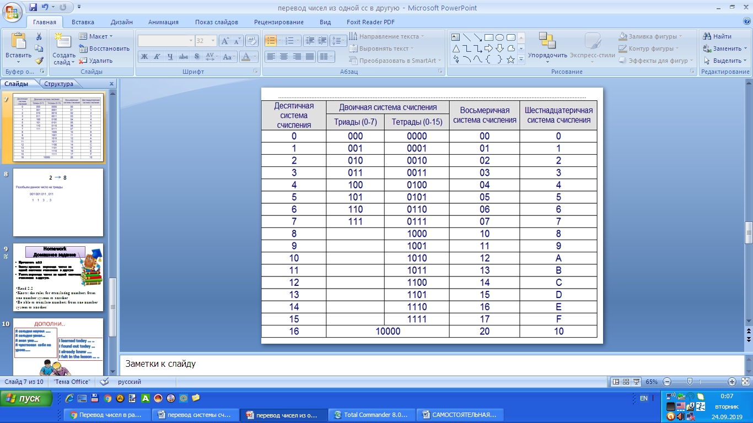• 1 group - SS transfer from 2 to 8. Translation rules: to translate numbers from the binary system, we must divide them from right to left into triads. then using the table, find the corresponding number in the octal number system and write them in the same order. if the division does not have enough numbers, then add the zero to the right.

For example, take the number 001 001 011 integers 011 of the binary system and find the corresponding number from the table. answer: the number 001 001 011 011 of the binary system is 113 integers and 3 tenths

__________________________________________________________________________________________________

Task for the second group

2 group - transfer from 8 to 2 ss. Translation rules : to translate numbers from the octal system, we must replace each number from left to right, using the table, with the corresponding number in the binary number system and write them in the same order.

For example, take the number 347 point 25 hundredths of an octal system and from the table we find the corresponding number in the binary system. the answer; 347 point twenty five hundredths equals 111 100 111 point and 010 101 in binary

Task for the third group

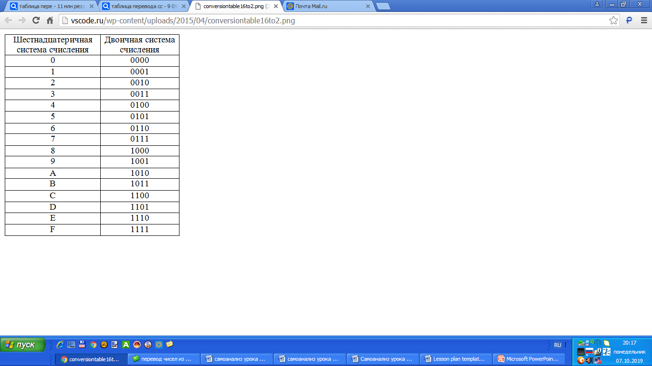

3 group - Translation of 16 into 2 ss, to translate numbers from the hexadecimal system, we must replace each number from left to right, using the table, with the corresponding number in the binary number system and write them in the same order.

For example, take the binary number 0100 1011 integers and 0110 binary systems and from the table we find the corresponding number in the hexadecimal system. answer: 0100 1011 integers and 0110 binary systems equals 4 V integers and 6 tenths in the hexadecimal system

_______________________________________________________________________________________

Task for the fourth group



4 group - transfer and from 2 to 16 ss/ to translate numbers from the binary system, we must divide them from right to left into tetrads. then using the table, find the corresponding number in the hexadecimal number system and write them in the same order. if the division does not have enough numbers, then add the zero to the right.

For example, take the number of the hexadecimal system A4F integers and C5 hundredths and from the table we find the corresponding number in the binary system. answer: 1010 0100 1111 integers and 1100 0101 hundredths of a binary system

|  |  |  |  |
| --- | --- | --- | --- |
| Binary | Octal | Decimal | Hexadecimal |
| 110101 |  |  |  |
|  | 247 |  |  |
|  |  | 261 |  |
|  |  |  | 4АС |

Name__________________________________

Individual work

Fill in and translate from one number system to another table

